Профил Ђорђе Цветковић
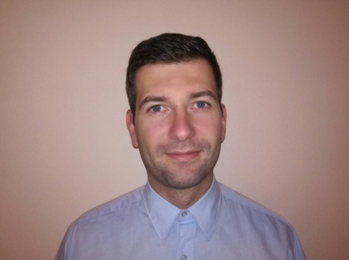
Адреса: Епископска 38/9 18000 Ниш
Телефон: +381 (0)637044531
Е-пошта: djordjebab@gmail.com
Датум рођења: 04.05.1990.
Место рођења: Ниш

Образовање
Датум: Октобар 2013 - Август 2015
Диплома: Мастер филолог (Англиста)
Просечна оцена: 9.29 (девет и 29/100)
Институција: Филозофски факултет, Универзитет у Нишу

Датум: Октобар 2009 – Октобар 2013.
Диплома: Дипломирани филолог
Департман: Англистика
Просечна оцена: 8.75 (осам и 75/100)
Институција: Филозофски факултет, Универзитет у Нишу

Датум: Септембар 2005 – Јун 2009.
Диплома: Диплома средње школе
Институција: Гимназија ‚Вук Караџић‘ у Бабушници

Радно искуство
Институција: Факултет примењених наука у Нишу
Позиција: Предавач енглеског језика
Датум: Мај 2018 - ...

Институција: DaDaABC
Позиција: Предавач енглеског језика
Датум: Септембар 2017 – Децембар 2020

Институција: Основна школа ‚Деспот Стефан Лазаревић‘
Позиција: Наставник енглеског језика
Датум: Јануар 2015 – Фебруар 2015, Септембар 2016 - Октобар 2016

Институција: Engoo
Позиција: Наставник енглеског језика
Датум: Август 2015 - Септембар 2017

Особине

комуникативан, флексибилан, ефикасан, одговоран, циљно орјентисан, способан за тимски рад, спреман за учење и усавршавање

Додатне информације

TESOL сертификат – 2019.

